Analyse, fortolkning og perspektivering af Hyrdinden og skorstensfejeren

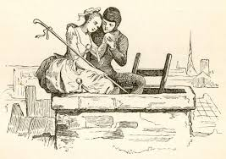

- Personkarakteristik: Karakteriser personerne

- Miljø: Karakteriser Miljøet. Inddrag mindst 3 citater som dokumentation.

- Sprog: Karakteriser sproget. Inddrag mindst 3 citater som dokumentation.

- Fortæller: Hvilken slags fortæller har vi med at gøre? Inddrag mindst 3 citater som dokumentation.

- Synsvinkel: Hvordan er synsvinklen? Hvor ser I det? Giv mindst 3 eksempler som dokumentation.

- Komposition: Hvilken komposition har eventyret? Hvordan ser I det? Dokumenter jeres iagttagelser.

- Morale: Hvad er moralen? Dokumenter jeres svar.

- Genre: Hvilken genre tilhører teksten og hvordan ser I det? Giv mindst 3 eksempler.

- Perspektivering. Perspektiver til romantismen, som dyrkede splittelsen, det dæmoniske og kritiserede Biedermeier- kulturen.

